Nama: Hada Hidayat

Nim :L200170100

Kelas : B

**Tugas**

* Berikut adalah table siswa dan memasukkan nilai secara random dengan =5+RAND()*5

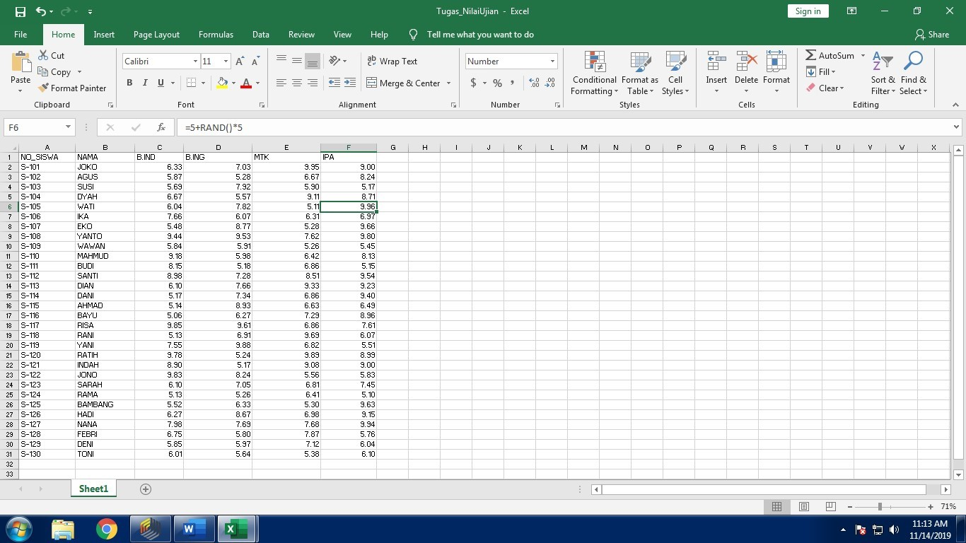

* Gunakan file Tugas_NilaiUjian.xlxs sebagai data yang akan digunakan dalam proses Clustering. Lalu import ke dalam aplikasi RapidMiner.

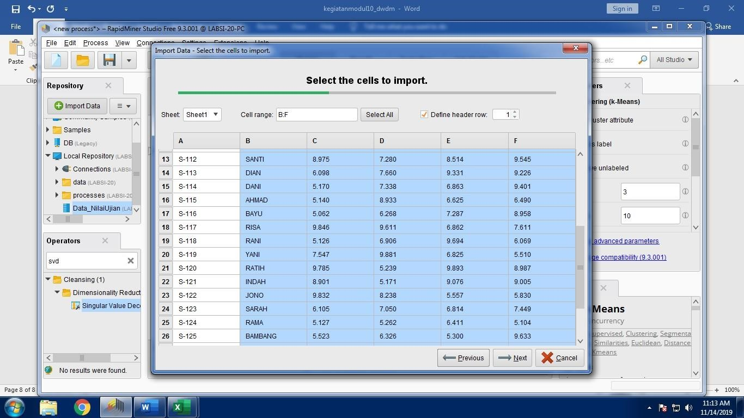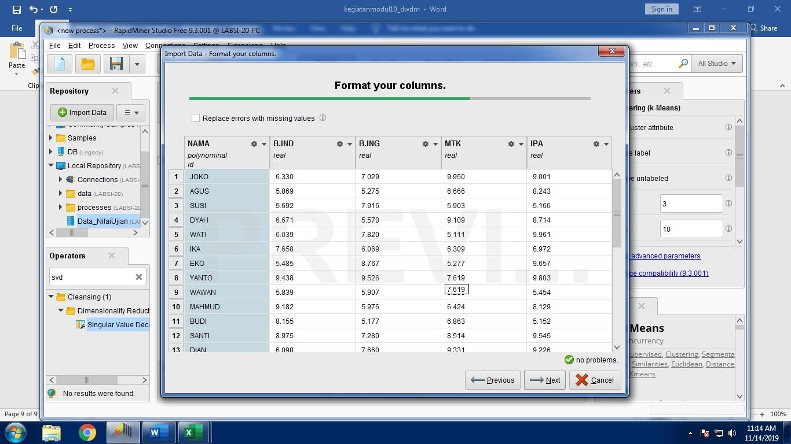

* Tambahkan operator k-Means. Lalu Jalankan dengan menekan tombol run (F11)

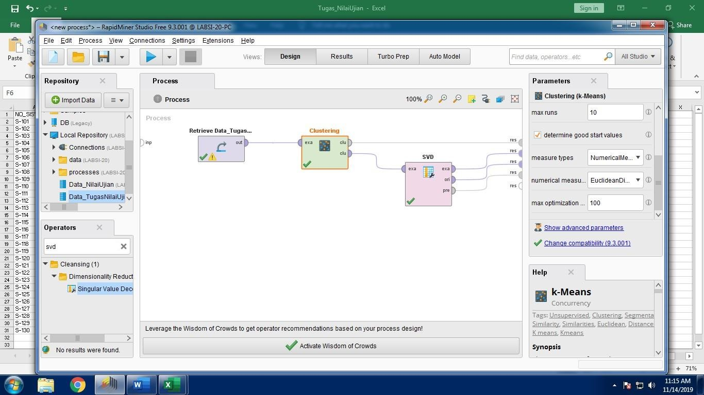

Nilai Eigenvalue

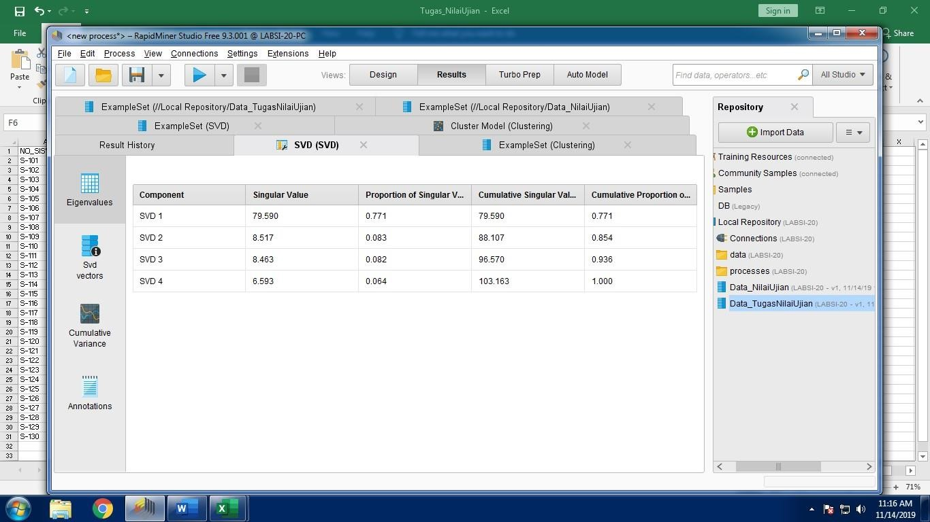

* Nilai Svd Vectors

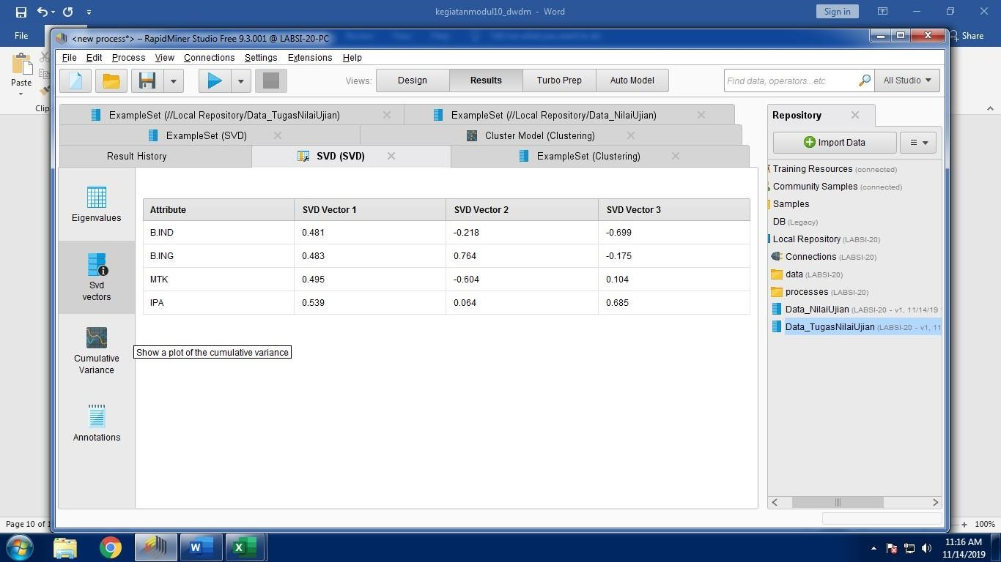

Nilai Cumulative Variance

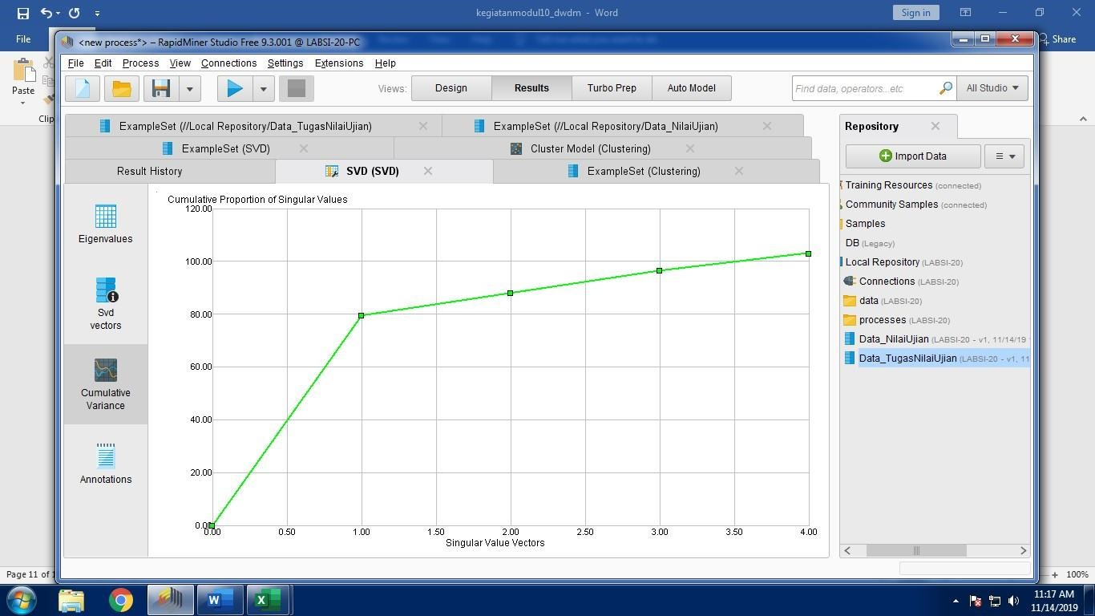

Kelompok siswa bidang B.INDO

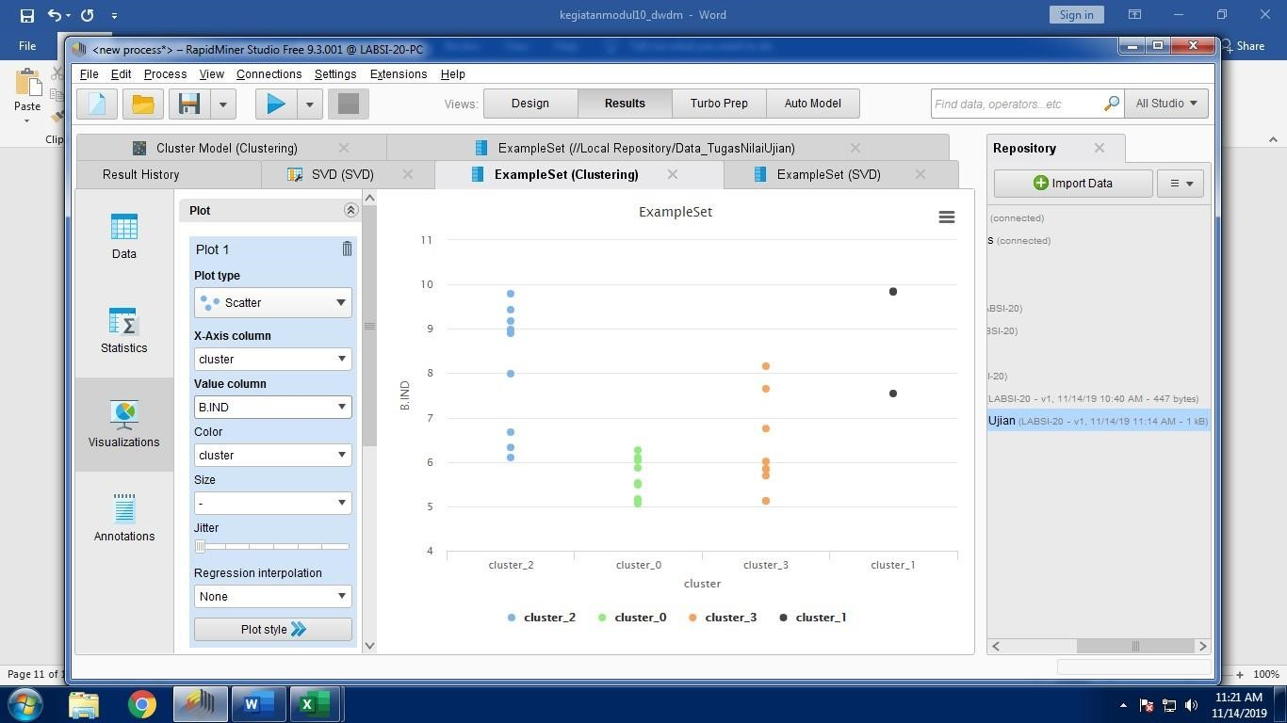

* Kelompok siswa kelompok B.ING

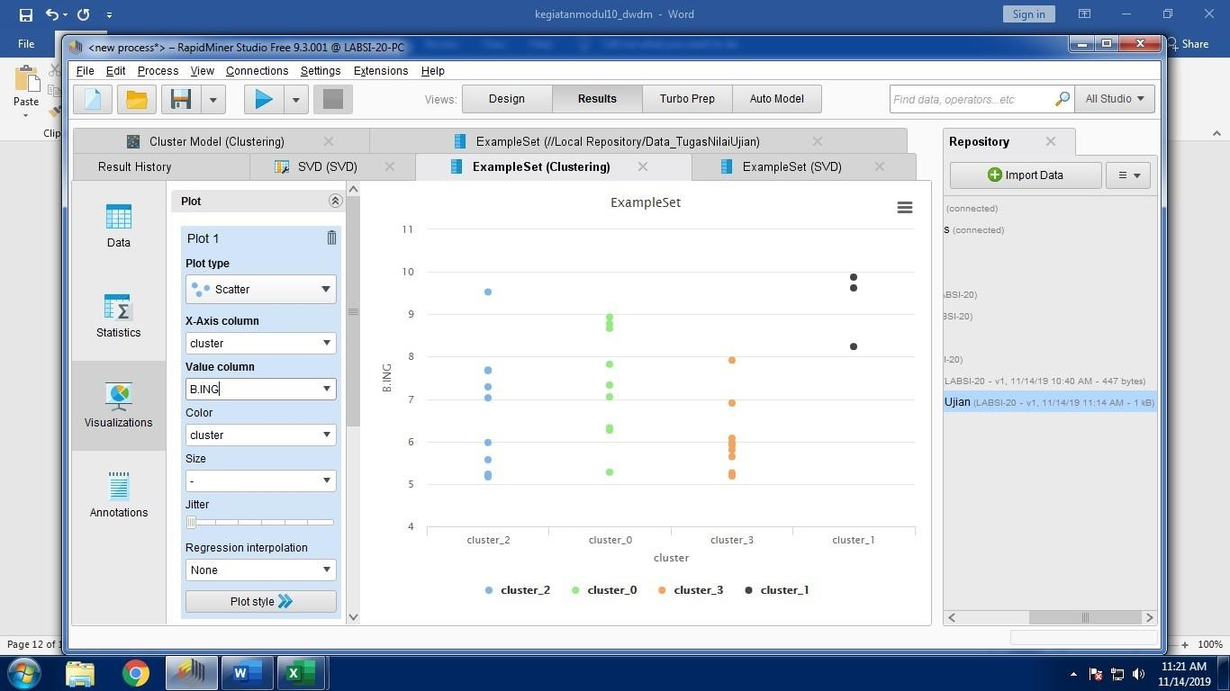

* Kelompok siswa bidang IPA

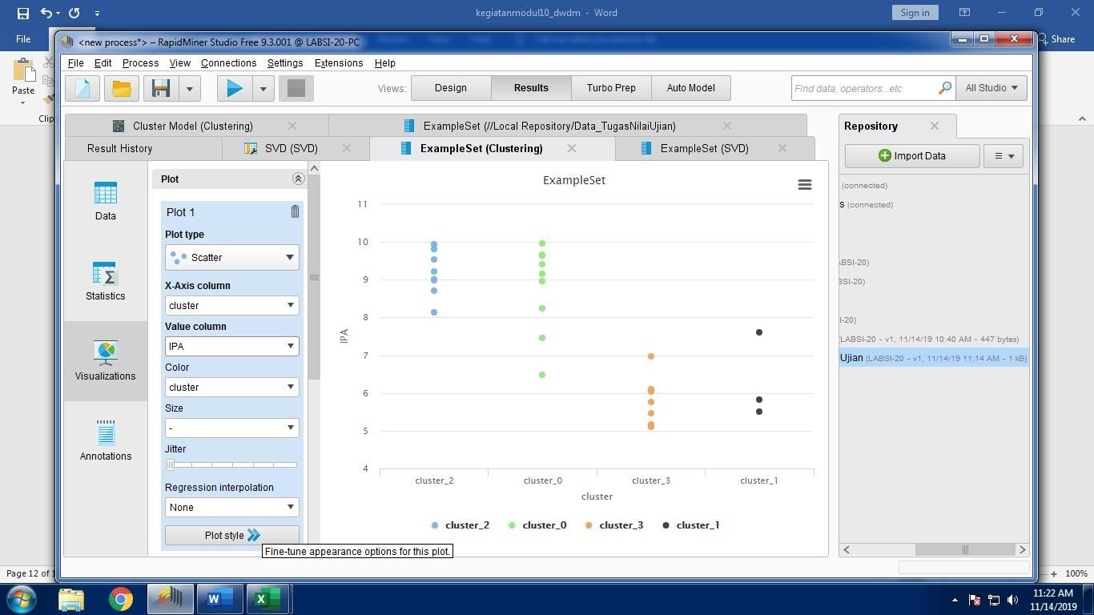

* Kelompok siswa bidang MTK

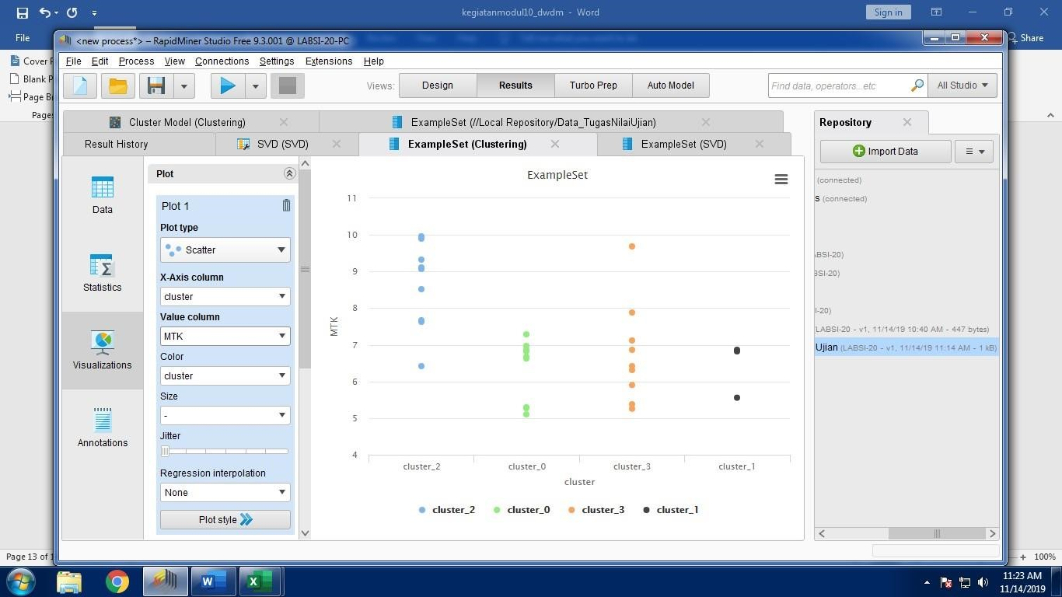

* Masing-masing nama siswa yang terdapat dalam kelompok cluster 0, cluster 1, cluster 2, cluster

3.

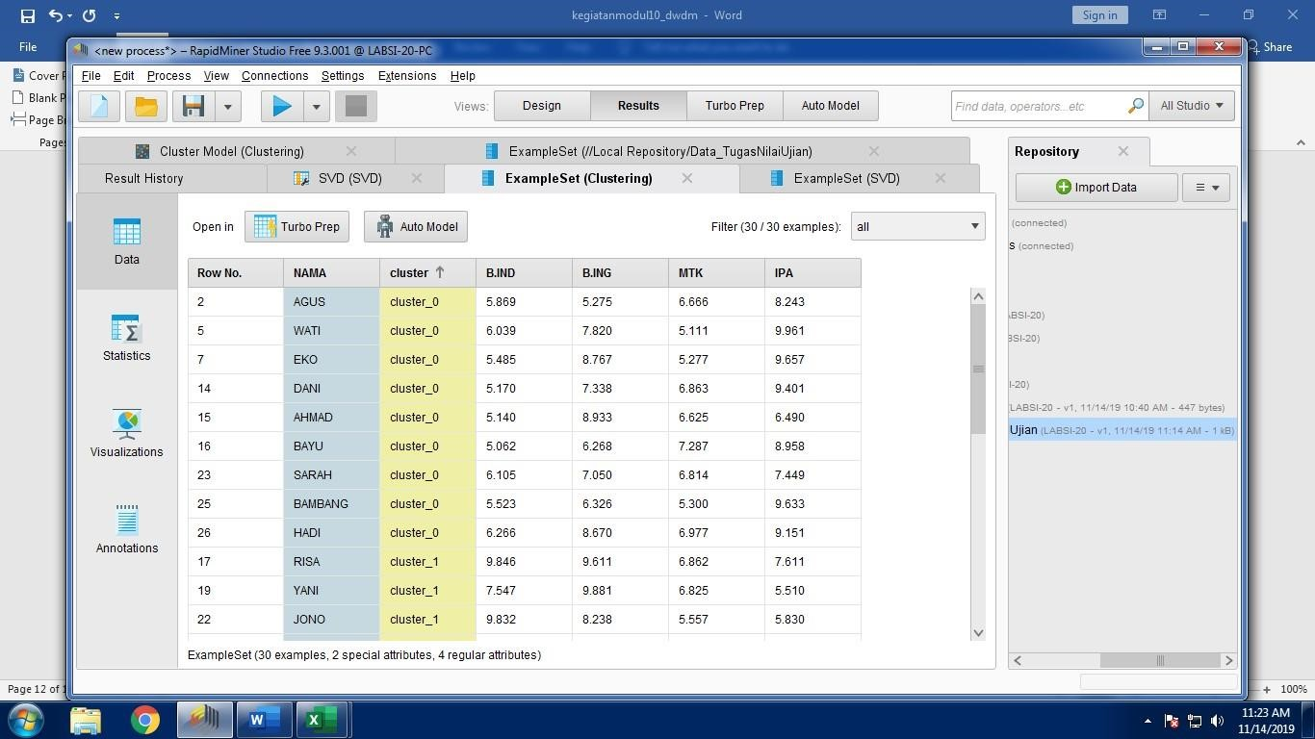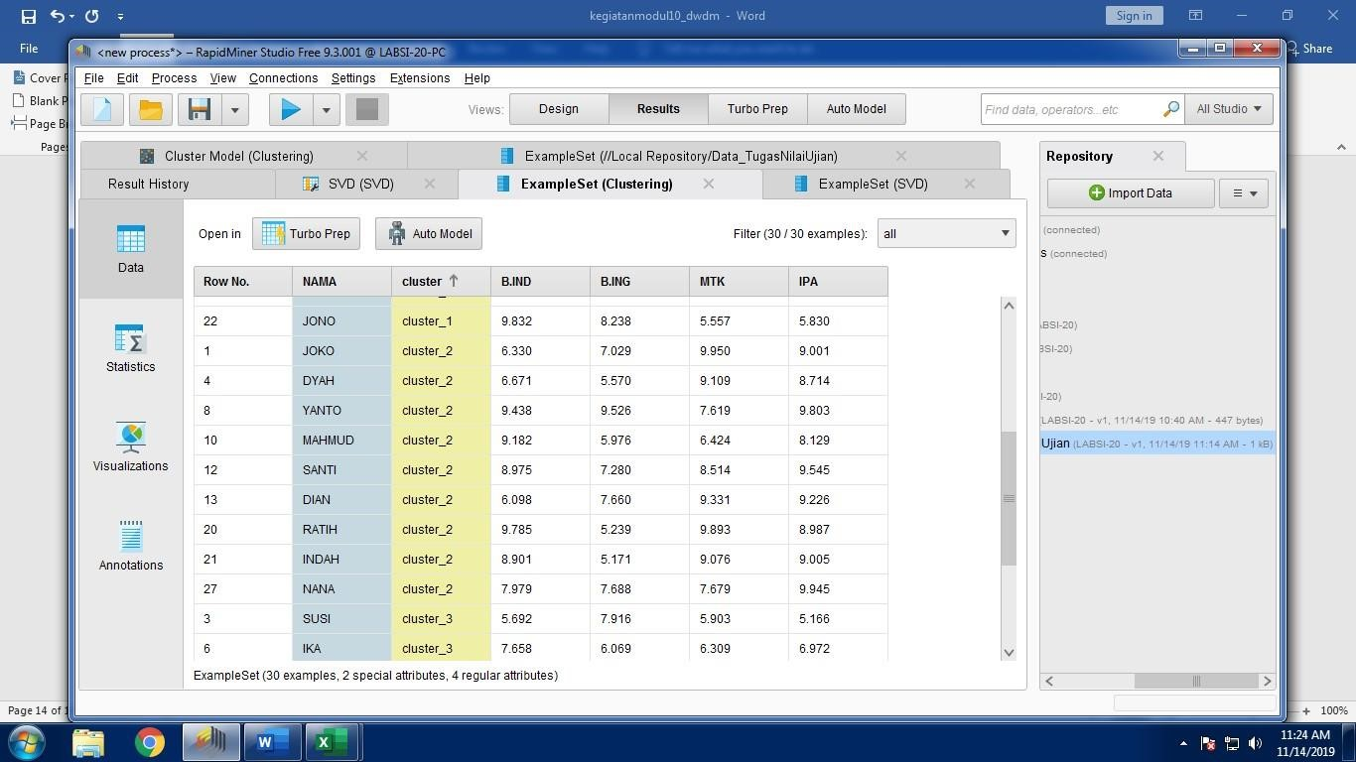

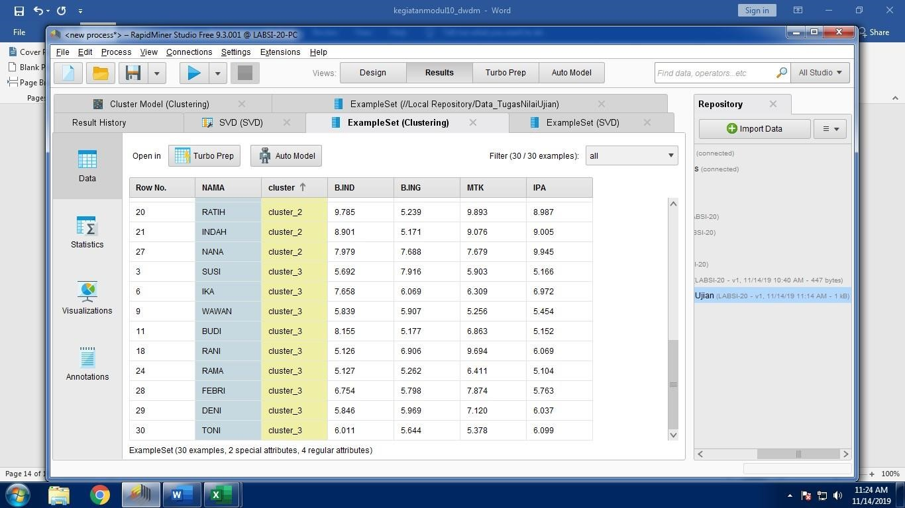

* Description

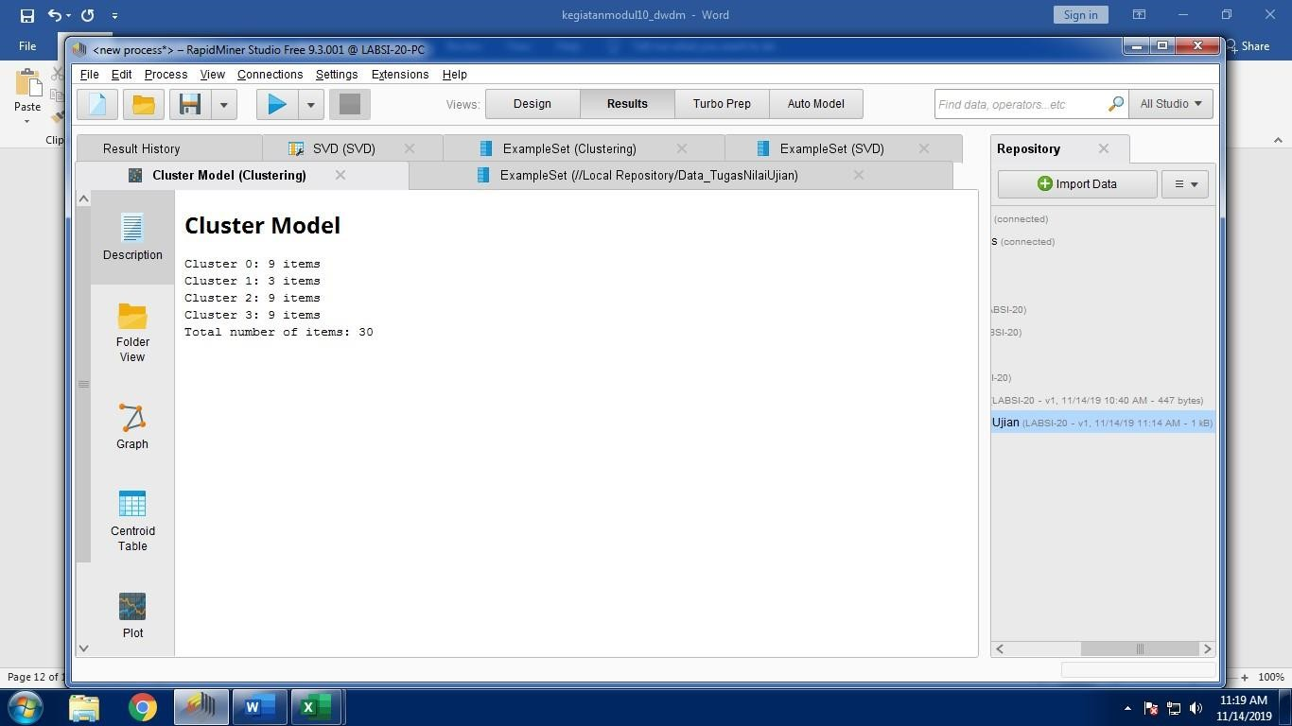

* Graph

•